案卷号
日期

＜到云＞

管理系统软件需求说明书

作 者： 郑路伟 邱钧毅 王允斌 郭晗
完成日期： 2021/3/8
签 收 人：
签收日期：

修改情况记录：
版本号 | 修改批准人 | 修改人 | 安装日期 | 签收人

目录
1 引言 1
1.1 编写目的 1
1.2 范围 1
1.3 定义 1
1.4 参考资料 1
2 项目概述 2
2.1 产品描述 2
2.2 产品功能 2
2.3 用户特点 2
2.4 一般约束 2
2.5 假设和依据 3
3 具体需求 3
3.1 角色管理 3
3.2 用户管理 5
3.3 菜单管理 6
3.4 权限管理 6
3.5 属性 7
3.6 其他需求 8
3.6.1 数据库 8
3.6.2 操作 8
3.6.3 场合适应性需求 9
4 附录 9

1 引言

1.1 编写目的
该文档给出了项目的概述和产品具体需求的描述，从总体结构上对整个系统进行描述说明。同时对具体的功能需求进行详细的描述。便于开发人员的理解和交流，可作为产品开发的依据以及产品测试验收的依据。
本文档面向的读者对象：
- 产品经理：可根据该文档了解产品预期功能，据此进行系统设计，项目管理。
- 设计员：对需求进行分析，并设计出系统及其数据库。
- 程序员：了解系统功能，根据需求说明编写代码，实现功能。
- 测试员：根据本文档编写测试用例，对软件产品进行功能性测试和非功能性测试。

范围
软件系统名称为到云。
到云作为一个课堂管理系统，分为教师端，学生端，管理员端和服务器端。
针对教师，到云为教师提供创建班级的功能，学生可以加入教师创建的班级，教师可以在班级内发布签到任务，考察学生的出勤情况。同时，教师可在该课程内发布作业，学生可提交作业。教师在到云上对管理班级内学生的成绩，学生可查询个人成绩。
学生端可以执行签到或者请假操作，并且可以查询课程表、课程考勤统计以及课程成绩信息，以及提交作业。

1.3 定义
列出本文件中用到的专门术语的定义和缩写词的原词组。

2 项目概述

2.1 产品描述
随着互联网的高速发展，互联网和各种产业的结合产物如雨后春笋般冒出，“互联网+教育”是随着当今科学技术的不断发展，互联网科技与教育领域相结合的一种新的教育形式。为了更好的促进教育行业的发展，我们提出一款课堂管理系统“到云”，来帮助教师管理课堂，学生参与课堂。

2.2 产品结构图
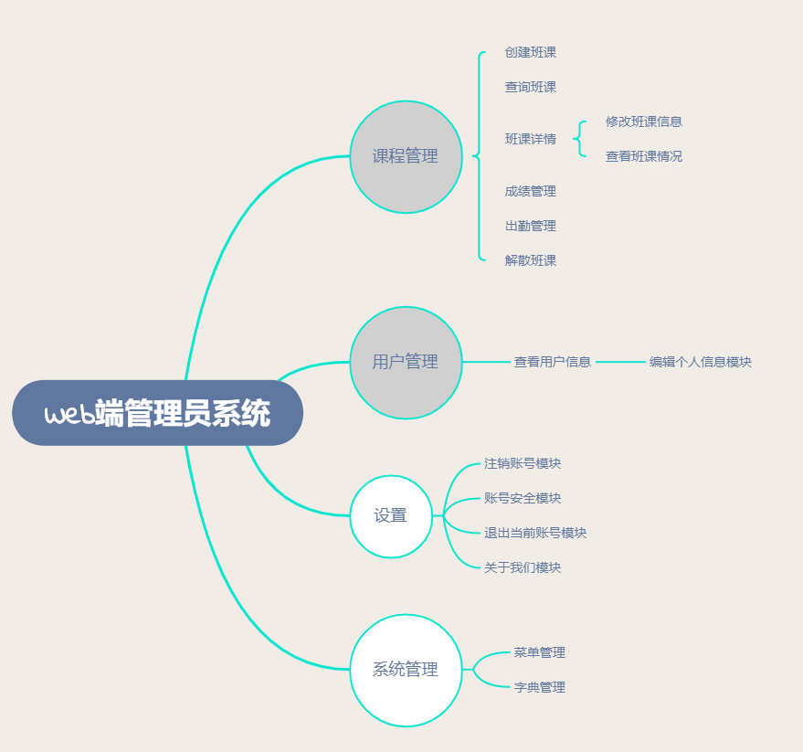
权限相关结构图：
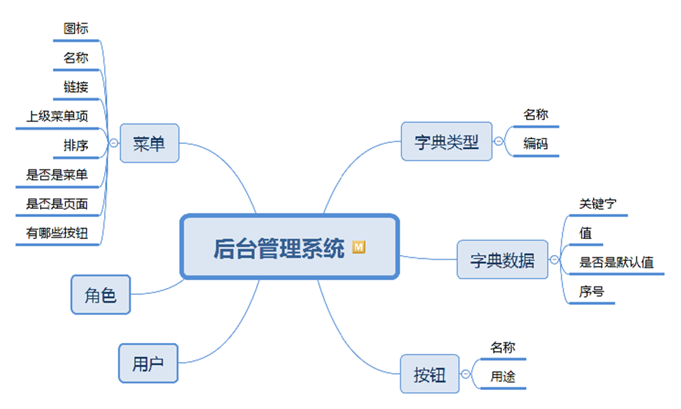

2.3 产品信息结构图
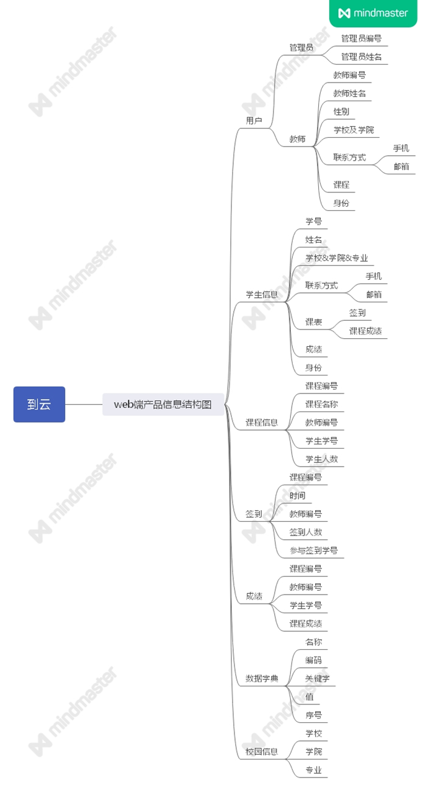

2.4 用户
“到云”后台管理系统面向的用户是管理员。面向两者的功能不同。用例图如图3所示
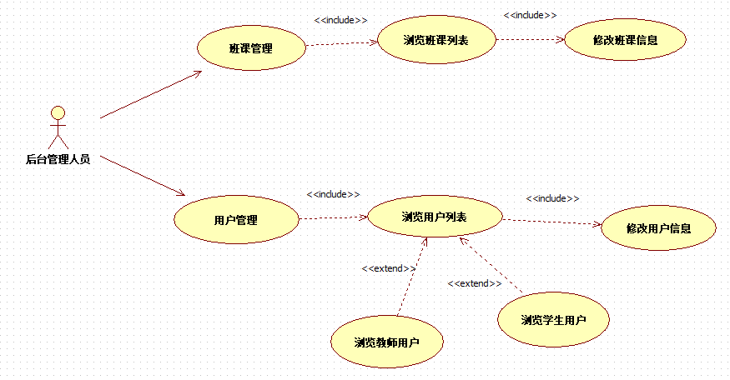
管理员可以对目前已经创建的课程和用户进行管理。管理员可以浏览已有的课程信息，并对已有的课程进行修改，如增加和删除。管理员可以对用户进行管理，管理的对象包括教师和学生，可以修改学生和教师的信息。
用户具体功能情况：
教师 | 课程管理
教师 | 学生管理
教师 | 签到管理
教师 | 成绩管理
教师 | 学生权限管理
管理员 | 教师管理
管理员 | 课程管理
管理员 | 学生管理
管理员 | 签到管理
管理员 | 成绩管理
管理员 | 学生权限管理
管理员 | 教师权限管理
管理员 | 字典管理
管理员 | 校园管理
管理员 | 出勤等级设置

发展情况

2.4 产品功能
本条是为将要完成的软件功能提供一个摘要。例如，对于一个记帐程序来说，需求说明可以用这部分来描述：客房帐目维护、客房财务报表和发票制作，而不必把功能所要求的大量的细节描写出来。
有时，如果存在较高层次的规格说明时，则功能摘要可从中取得，这个较高层次的规格说明为软件产品分配了特殊的功能，为了清晰起见，请注意：
- 编制功能的一种方法是制作功能表，以便客房或者第一次读这个文件的人都可以理解；
- 用方框图来表达不同的功能和它们的关系也是有帮助的。但应牢记，这样的图不是产品设计时所需求的，而只是一种有效的解释性的工具。

2.5 用户特点
列出本软件的最终用户的特点，充分说明操作人员、维护人员的教育水平和技术专长，以及本软件的预期使用频度。这些是软件设计工作的重要约束。

2.6 一般约束
本条对设计系统时限制开发者选择的其他一些项作一般性描述。而这些项将限定开发者在设计系统时的任选项。这些包括：
- 管理方针；
- 硬件的限制；
- 与其他应用间的接口；
- 并行操作；
- 审查功能；
- 控制功能；
- 所需的高级语言；
- 通信协议；
- 应用的临界点；
- 安全和保密方面的考虑。

2.7 假设和依据
本条列出影响需求说明中陈述的需求的每一个因素。这些因此不是软件的设计约束，但是它们的改变可能影响到需求说明中的需求。例如：假定一个特定的操作系统是在被软件产品指定的硬件上使用的，然而，事实上这个操作系统是不可能使用的，于是，需求说明就要进行相应的改变。

3 具体需求

3.1 角色管理
用户场景：管理员登陆后可以看到系统拥有的角色情况，包括角色的名称、权限等，点击新增按钮可以增加新角色，点击编辑按钮可以编辑角色信息，点击删除可以删除该角色。
优先级：高
业务流程：无
输入/前置条件：管理员用户
页面逻辑：
界面原型：
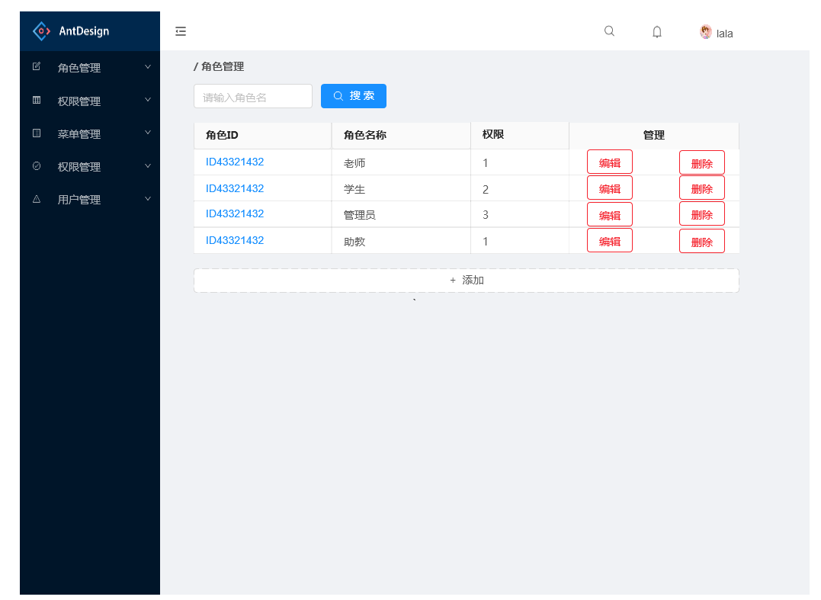
交互：管理员登陆后可以看到系统拥有的角色情况，包括角色的名称、权限等，点击新增按钮可以增加新角色，点击编辑按钮可以编辑角色信息，点击删除可以删除该角色。
字段：角色编号，角色名称，创建时间，角色描述，角色权限
输出/后置条件：更新角色信息

3.2 用户管理
用户场景：教师用户登陆后点击班课成员信息管理进入班课信息管理界面，可以查看到自己班课对应的所有成员的信息，点击查找可以按条件进行查找某一成员，点击编辑按钮可以跳转到编辑成员界面，按表单填写信息后可编辑成员信息
优先级：高
业务流程：无
输入/前置条件：管理员用户、教师用户只能管理自己班课成员
页面逻辑
界面原型：
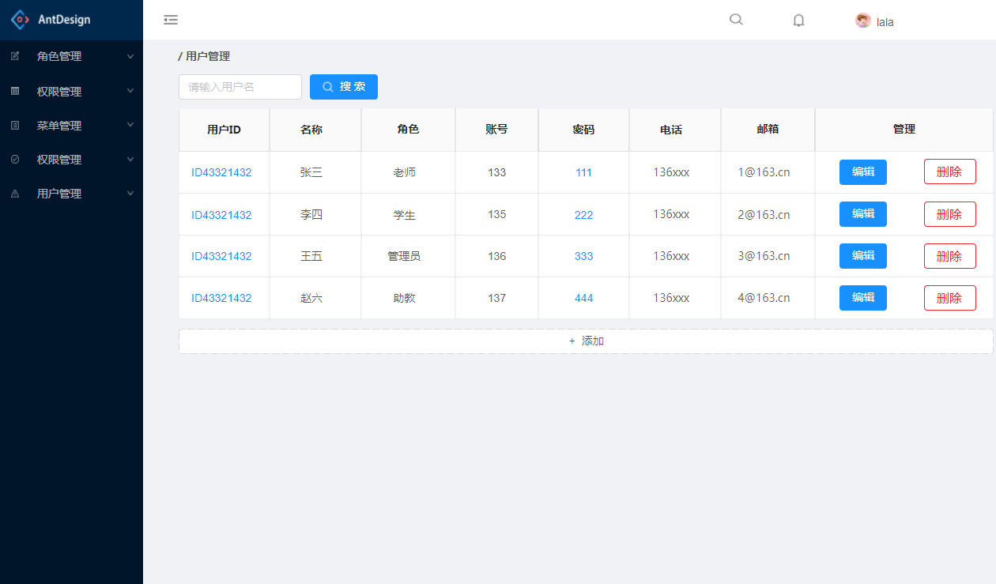
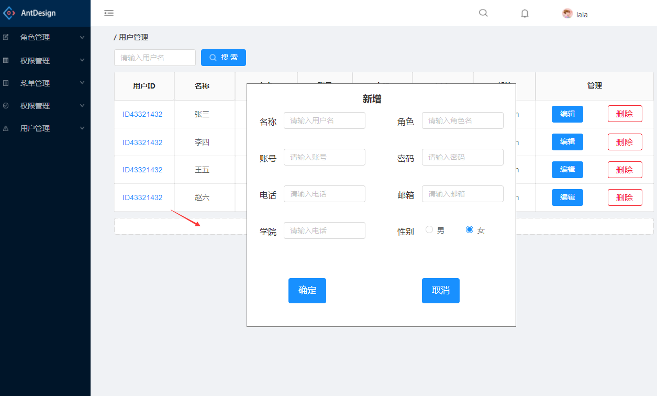
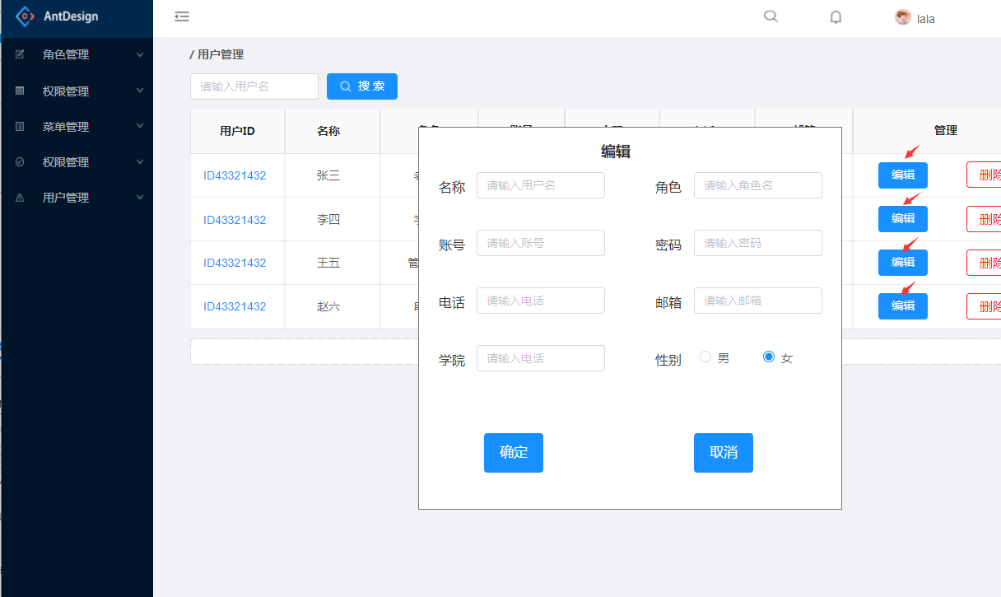
交互：教师用户登陆后点击班课成员信息管理进入班课信息管理界面，可以查看到自己班课对应的所有成员的信息，点击查找可以按条件进行查找某一成员，点击编辑按钮可以跳转到编辑成员界面，按表单填写信息后可编辑成员信息
字段：ID,姓名，账号，密码，手机号码，电子邮箱，角色，学校，学院，专业，班级
输出/后置条件：跟新班课成员信息

3.3 菜单管理
用户场景：管理员登陆后点击菜单管理可以看到目前系统中拥有的菜单情况，点击新增菜单跳转入新增菜单页面，按表单输入菜单信息后可新增新菜单项。
优先级：高
业务流程：无
输入/前置条件：管理员用户
页面逻辑：
界面原型：
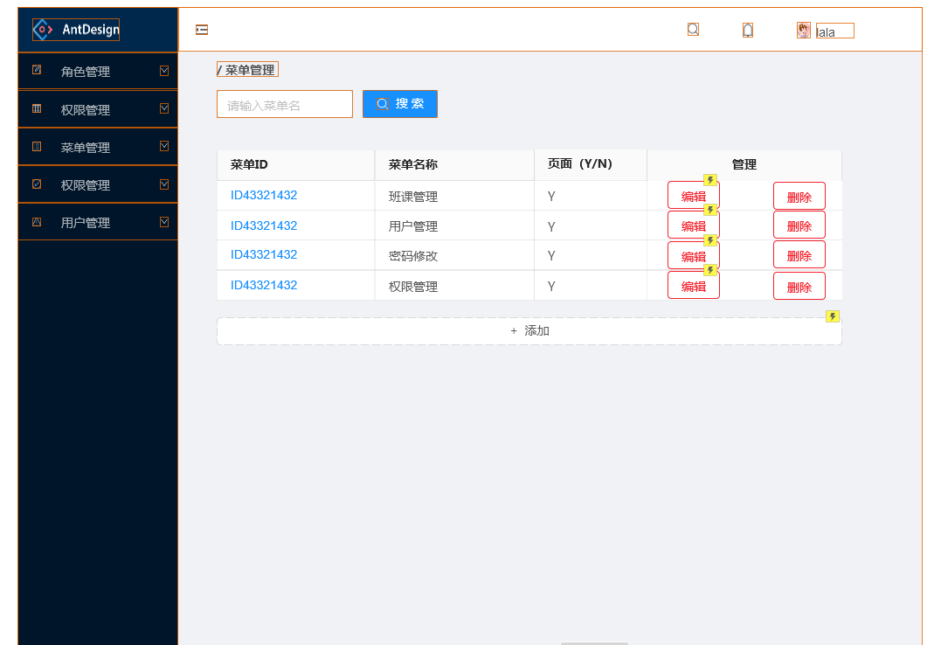
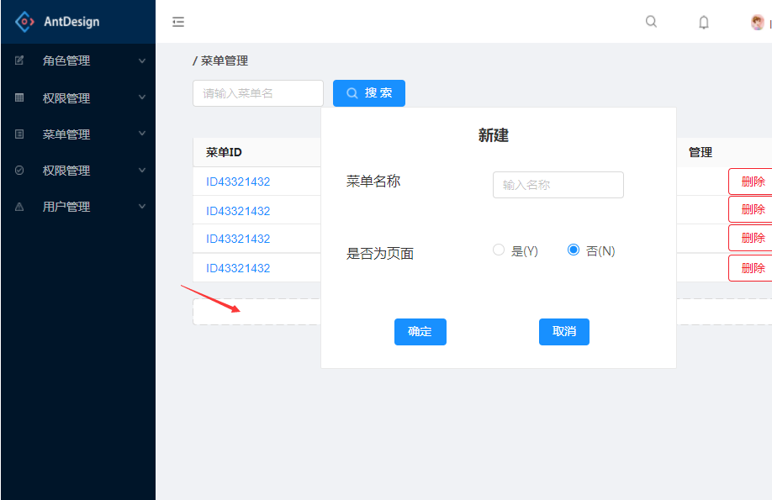
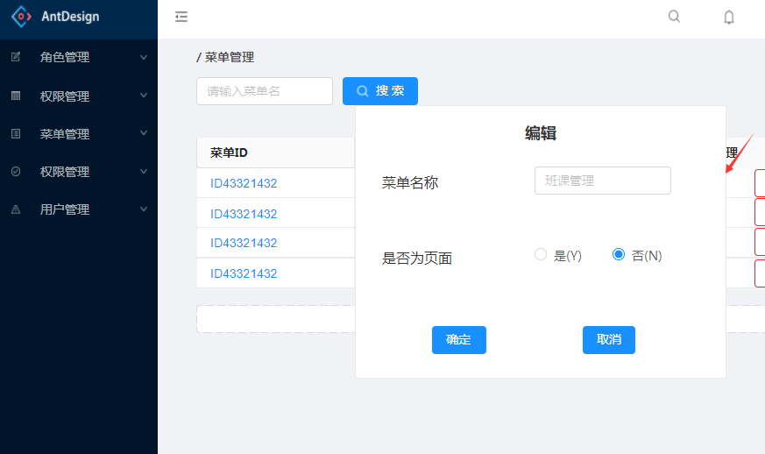
交互：管理员登陆后点击菜单管理可以看到目前系统中拥有的菜单情况，点击新增菜单跳转入新增菜单页面，按表单输入菜单信息后可新增新菜单项。
字段：菜单编号，菜单名称，上级菜单，菜单地址，是否菜单，是否页面
输出/后置条件：返回菜单信息界面

3.4 权限管理
用户场景：管理员点击成员权限管理可查看系统中的所有成员权限信息，点击查找按钮可以按条件查找某一名成员，点击编辑可以编辑该成员拥有的权限。
优先级：高
业务流程：无
输入/前置条件：管理员用户
页面逻辑
界面原型：

交互：管理员点击成员权限管理可查看系统中的所有成员权限信息，点击查找按钮可以按条件查找某一名成员，点击编辑可以编辑该成员拥有的权限。
字段：用户ID，姓名，用户名，用户角色

输出/后置条件：更新成员权限信息

3.5 属性
在软件的需求之中有若干个属性，以下指出其中的几个（注意：对这些决不应理解为是一个完整的清单）。

3.5.1 可用性
可以指定一些因素，如检查点、恢复和再启动等，以保证整个系统有一个确定的可用性级别。

3.5.2 安全性
指的是保护软件的要素，以防止各种非法的访问、使用、修改、破坏或者泄密。这个领域的具体需求必须包括：
- 利用可靠的密码技术；
- 掌握特定的记录或历史数据集；
- 给不同的模块分配不同的功能；
- 限定一个程序中某些区域的通信；
- 计算临界值的检查和。

3.5.3 可维护性
规定若干需求以确保软件是可维护的。例如：
- 软件模块所需要的特殊的耦合矩阵；
- 为微型装置指定特殊的数据＼程序分割要求。

3.5.4 可转移 ＼转换性
规定把软件从一种环境移植到另一种环境所要求的用户程序，用户接口兼容方面的约束等等。

3.5.5 警告
指定所需属性十分重要，它使得人们能用规定的方法去进行客观的验证。

3.6 其他需求
根据软件和用户组织的特性等，某些需求放在下面各项中描述。

3.6.1 数据库
本项对作为产品的一部分进行开发的数据库规定一些需求，它们可能包括：
- 在功能需求中标识的信息类别；
- 使用的频率；
- 存取能力；
- 数据元素和文卷描述符；
- 数据元素、记录和文卷的关系；
- 静态和动态的组织；
- 数据保存要求。
注：如果使用一个现有的数据库包，这个包应在“软件接口”中命名，并在那里详细说明其用法。

3.6.2 操作
这里说明用户要求的常规的和特殊的操作。
- 在用户组织之中各种方式的操作。例如，用户初始化操作；
- 交互作用操作的周期和无人操作的周期；
- 数据处理运行功能；
- 后援和恢复操作。
注：这里的内容有时是用户接口的一部分。

3.6.3 场合适应性需求
这里包括：
- 对给定场合或相关任务或操作方式的任何数据或初始化顺序的需求进行定义。例如，栅值，安全界限等等。
- 指出场合或相关任务为特点，这里可以被修改以使软件适合特殊配制的要求。

4 附录
对一个实际的需求规格说明来说，若有必要应该编写附录。附录中可能包括：
- 输入输出格式样本，成本分析研究的描述或用户调查结果；
- 有助于理解需求说明的背景信息；
- 软件所解决问题的描述；
- 用户历史、背景、经历和操作特点；
- 交叉访问表。按先后次序进行编排，使一些不完全的软件需求得以完善；
- 特殊的装配指令用于编码和媒体，以满足安全、输出、初始装入或其他要求。
注：当包括附录时，需求说明必须明确地说明附录是不是需求要考虑的部分。

